Hör – Sprachzentrum

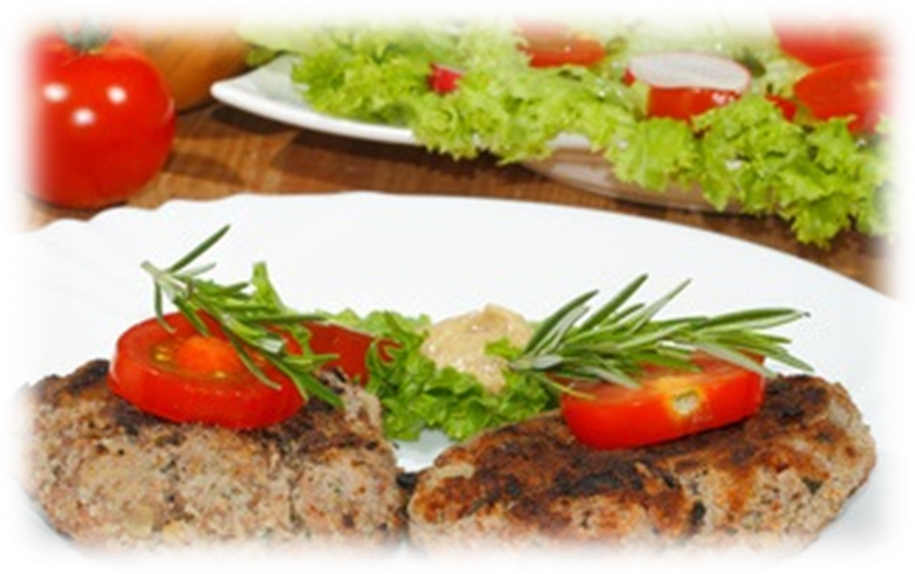

# Speiseplan vom 22.09.25 bis 26.09.25

|  |  |  |  |  |  |
| --- | --- | --- | --- | --- | --- |
|  | **Montag** | **Dienstag** | **Mittwoch** | **Donnerstag** | **Freitag** |
| Mittag-  essen | Chicken Nuggets8,a,a1  Ketchupi  Wedges  Salate 1,4,j,g | Ravioli mit Käsefüllunga,a1,c,g  Tomaten-Basilikumsoße  Salate 1,4,j,g | Spaghettia,a1,c  Sojabolognese a,a1,a3,f,i  Hartkäse gerieben1,2,g Blattsalat Bio  Joghurt-Dressing1,g,j | Hähnchnebrustj  Curry-Honig-Saucea1,f,g,i,j  Reis  Salate 1,4,j,g | Rindfleischmaultaschen in Brühea,a1,c,i |
| Mittag-  essen  ***Veg*** | Vegi Schnitzela,a1,a4,g,c  Wedges  Salate 1,4,j,g |  |  | Käsespätzle a,a1,c,g  Zwiebelschmelzeg  Salate 1,4,j,g | Gemüseboullion mit  Gemüsemaultaschen (Kartoffeln, Karotten, Spinat, Zwiebeln, Erbsen, Lauch, SELLERIE a,a1,c,i |
| Dessert | Obst | Beerengrütze  Vanillesauceg | Kirschjoghurt1,g | Frisches Obst | Süße Riegel a,a1,g,e |

Unsere Mahlzeiten und Getränke enthalten teilweise Zusatzstoffe sowie Allergene Stoffe und deren Spuren (siehe separates Info-Blatt zu Allergenen)

**=**

